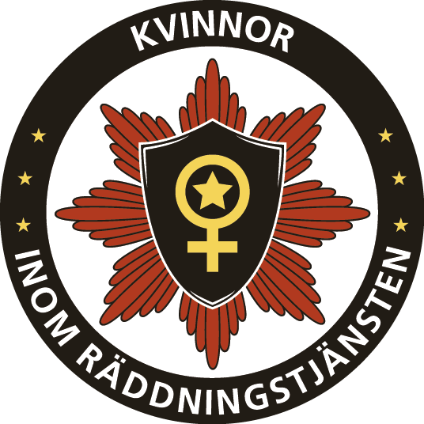
Nätverksträffen 2022 Västerås - Program
Dag 1
11.00-12.00 Ankomst till Västerås
12.00-13.00 Lunch
13.00 Räddningstjänsten Mälardalens Brandchef Christer och moderator Gisela Välkomna oss till årets nätverksträff 2022
13.30-14.30 Information och årsmöte för Kvinnor inom Räddningstjänsten
14.30-15.00 Fika – Fotografering
15.00-15.30 Möt våra samarbetspartner - Rundvandring
15.30- 17.00 Föreläsning - Charlotte Signahl
17.00- 17.45 Psykosociala arbetsmiljön- Kan man förbereda sig och hur?
17.45- 19.00 Inkvartering West Best Västerås
19.00 Middag
Dag 2
7.00 Frukost
8.00-9.00 Viktigt med förebilder- Hur nådde vi våra mål Våra chefer- deras väg in i räddningstjänsten Cecilia Uneram, ElisabetSamuelssonh m.fl föreläser
9.00-10.00 Nätverk- Vikten av nätverkande Vilka nätverksorganisationer finns och varför? Presentation av
Sveriges Kvinnliga organisationer Sveriges läkare förening Noak -Nätverket för officerare och anställda NJR- Nätverket Jämställd Räddningstjänsten
10.00- 10.30 Fika
10.30-12.00 Workshop med Idéjakt. Frågor ledarskap, nätverkande, arbetsmiljö, träning och framtiden.
12.00-13.00 Lunch
13.00-13.30 Fortsättning av idèjakten
13.30-14.30 Föreläsning- Träning eller förebild
14.40-15.00 MSB – Ola Mårtensson. Vad har hänt under året?
15.00-15.30 Avslutning summering och framtid!
15.30 Fika – Slut av dagen

